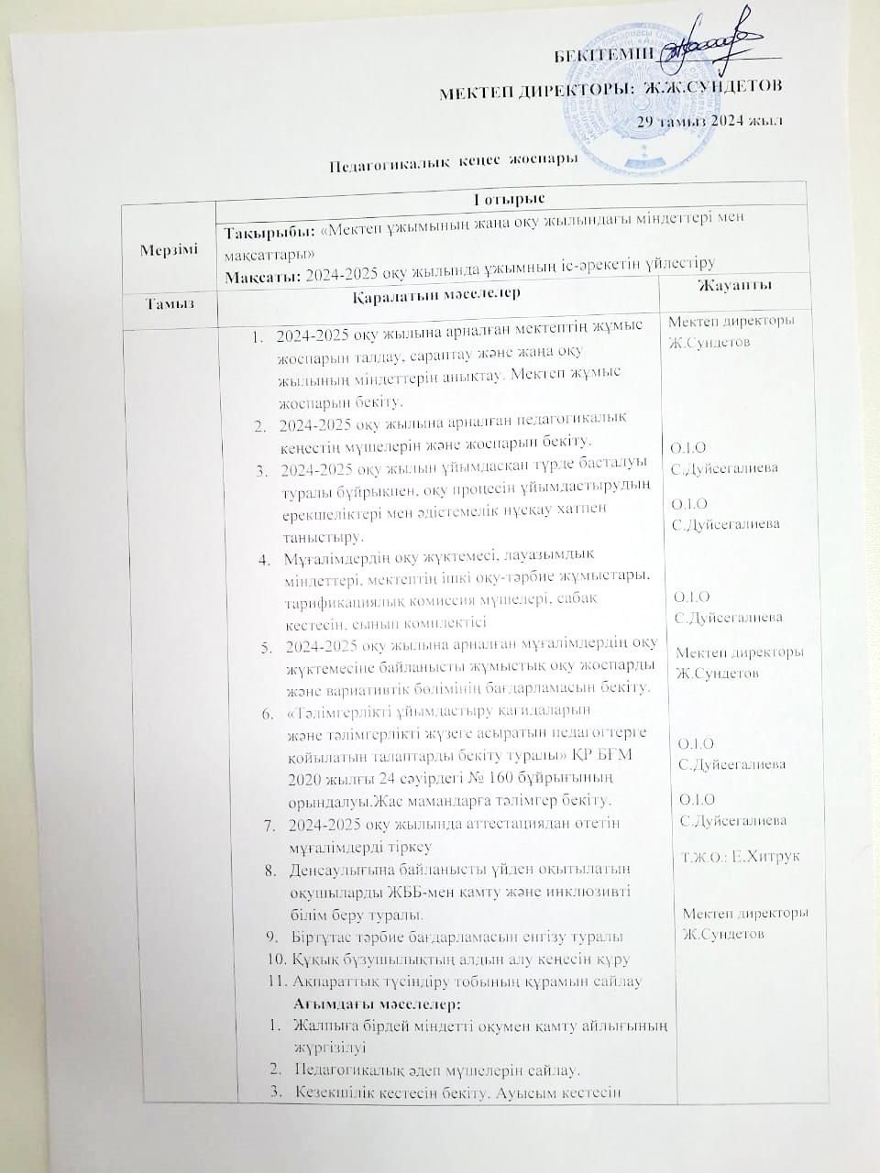

|  |  |  |
| --- | --- | --- |
| **Мерзімі** | **ІІ отырыс** | |
| **Қараша** | **Тақырыбы:** «Жаңа технология-білім сапасын арттырудың тиімді құралы»  **Мақсаты:** Оқытудың қолжетімді цифрлық платформаларын білім беру ресурстарында қолдану жүйесін дамыту | |
| **Қаралатын мәселелер** | **Жауапты** |
|  | 1. 1. Баяндама: Оқытуда цифрлық білім беру ресурстарын қолдану 2. 2. І тоқсан қорытындысы бойынша білім сапасының қорытындысы және мониторингісі 3. 3. Мектеп асханасындағы тегін ыстық тамақты ұйымдастыру . «Мектепке жол» акциясын өткізу туралы 4. 4. Мектепалды дайындық сыныптары оқушыларымен жүргізілген зерттеу қорытындысы және сапасы 5. 5. Оқушылар арасында құқық бұзушылықтың алдын алу бойынша жүргізілген жұмыстар туралы 6. 6. Педагогтардың «Ата-аналарды қолдау бағдарламасын» оқыту жағдайы 7. 7. ВКК анықтамасы мен ПМПК қорытындысымен тіркелген оқушылардың жағдайы (ЕБҚ және үйден оқитын оқушылар) 8. 8. Математикалық сауаттылық бойынша білім алушылардың біліктілік деңгейі   9. Электронды мектеп журналының жағдайы  10.Үздік аттестатқа және «Алтын белгіге» үміткер оқушыларды анықтау және дайындық деңгейі  11. МАДТ тәрбиеленушілерінің және 1 –сынып білім алушыларының бастауыш сыныпқа бейімделуін бақылау  12. 5,10-сынып білім алушыларының орта буынға және жоғары буынға бейімделуі және қиындықтарын анықтау қорытындысы | Бірлестік жетекшілері: С.Тлеуғалиева,  М. Әбдірзақ  О.І.О.  С.Дуйсегалиева  Әлеуметтік педагог: Г.Ахметова  МАДТ мұғалімі: М.Жәми  Т.Ж.О.: Е.Хитрук  Әлеуметтік педагог: Г.Ахметова  Жаратылыстану пәндер бірлестігінің жетекшісі: М.Әбдірзақ  О.І.О.  С.Дуйсегалиева  Психолог: Э.Смагулова |
| **Мерзімі** | **ІІІ отырыс** | |
| **Қаңтар** | **Тақырыбы:** «Мұғалімнің кәсіби қалыптасуы мен дамуы»  **Мақсаты:** Бәсекеге қабілетті білім беруде мұғалімнің шығармашылық жұмыстарын дамыту | |
| **Қаралатын мәселелер** | **Жауапты** |
|  | 1. ІІ тоқсан бойынша 2-11 сыныптардағы оқушылардың білім сапасының мониторингісі 2. ІІ тоқсан бойынша оқу-тәрбие жұмысының қорытындысы 3. Кітапханашының, тәлімгерлердің, әлеуметтік педагогтың атқарған жұмыстары туралы есептер 4. ҰБТ-ке дайындық жұмыстары. 11 сынып оқушыларының таңдау пәндері бойынша дайындығын зерделеу 5. Дебат қозғалысының атқарған жұмысы 6. ЕБҚ оқушы және үйден оқытылатын оқушының жеке оқыту бағдарламаларының іске асырылуы 7. Білім сапасындағы олқылықтарды анықтау. І жартыжылдық     бақылау жұмыстарының қорытындысы. І жарты жылдықтың қорытындысы бойынша төменгі көрсеткіш көрсеткен пәндердің  оқытылуын бақылау қорытындысы 8. МАДТ, 1-сынып білім алушыларының білім, білік дағдыларын қалыптастыру деңгейлерін тексеру қорытындысы | О.І.О С.Дуйсегалиева  Г.Мырзағалиева  О.І.О С.Дуйсегалиева  Л.Мұхамбетжан  Пән мұғалімдері, М.Сағынова  О.І.О С.Дуйсегалиева  О.І.О С.Дуйсегалиева |
| **Мерзімі** | **ІҮ отырыс** | |
| **Наурыз** | **Тақырыбы:** «Үлгерімі төмен оқушымен жұмыс» жобасы  **Мақсаты:** Үлгерімі төмен оқушымен жұмыс жобасының іске асырылуын талқылау | |
| **Қаралатын мәселелер** | **Жауапты** |
| 1. ІІІ тоқсан бойынша оқушылардың білім сапасының мониторингі 2. 1, 2, 3-тоқсанда үлгерімі төмен оқушылардың оқу ерекшеліктері мен мінез-құлқын зерттеу нәтижесі. 3. Электронды мектеп журналының жағдайы 4. Үлгерімі нашар оқушылармен жұмыстарды ұйымдастыру және оқу нәтижелерінің деңгейлері 5. Сынып жетекшілердің өз сыныбындағы үлгерімі төмен оқушыны оқуға ынталандыру бағытындағы зерттеу нәтижелері 6. Пән мұғалімдерінің үлгерімі төмен оқушыларымен жұмысты жеке ерекшеліктеріне байланысты ұйымдастыру дәрежесі 7. «Тәлімгерлікті ұйымдастыру қағидаларын және тәлімгерлікті жүзеге асыратын педагогтерге қойылатын талаптарды бекіту туралы» ҚР БҒМ 2020 жылғы 24 сәуірдегі № 160 бұйрығының орындалуы бойынша тәлімгерлердің іске асырылған жұмыстарының есебі 8. Мектептегі үлгерімі төмен оқушыларды психологиялық зертеу нәтижелері. Оқу-тәрбие үрдісіндегі псхологиялық жұмыстардың есебі 9. 2,9 –сынып білім алушыларының білім, білік дағдыларын қалыптастыру деңгейлерін тексеру қорытындысы 10. 4,8 –сынып білім алушыларының білім, білік дағдыларын қалыптастыру деңгейлерін тексеру қорытындысы | О.І.О С.Дуйсегалиева  О.І.О С.Дуйсегалиева  А.Жұмағалиева  Сынып жетекшілер  Пән мұғалімдері  А.Жұмағалиева  М.Әбдірзақ  Э.Смагулова  О.І.О С.Дуйсегалиева |
| **Мерзімі** | **Ү отырыс** | |
| **Мамыр** | **Тақырыбы:** «Қазіргі мектептегі тәрбие: бағдарламадан нақты іс-әрекетке»  **Мақсаты:** тәрбие бағытындағы жасалған іс-шаралардың нақты өтуінің сапасын талқылау | |
| **Қаралатын мәселелер** | **Жауапты** |
| 1. ІҮ тоқсан бойынша оқу-тәрбие  жұмысының қорытындысы. 2. Оқушылардың ІҮ тоқсан бойынша білім сапасының қорытындысы 3. 2024-2025 оқу жылы бойынша барлық атқарылған әлеуметтік және тәрбие жұмысының қорытындысы 4. Сынып жетекшілердің мектеп ұсынған іс-шараларға қатысу рейтінгісі 5. Мектептегі өзін-өзі басқару жұмысы,оқушылардың жеке тұлға ретінде дамуы мен потенциалының өсуі ретінде 6. Құқықбұзушылықтың алдын алу жұмыстары. Сәтсіз отбасы, ерекше назардағы оқушылармен жұмыс барысы.Ұлдар және қыздармен жұмыстың іске асуы 7. Электронды мектеп журналының жағдайы 8. Мектептегі кәсіби бағдар беру бойынша жұмыс нәтижесі 9. 2024-2025 оқу жылының аяқталуы туралы және емтихан нұсқаулығымен таныстыру, комиссия құрамы мен емтихан кестесін бекіту 10. 5-8,10 –сынып оқушыларын  сыныптан-сыныпқа көшіру емтиханға жіберу 11. 1-4,5-8,10 үздік оқушыларды мақтау қағазымен марапаттауға ұсыну 12. 9-шы және 11-ші  сынып оқушыларының мектепті бітіру туралы аттестаттарын толтыратын комиссия құрамын, емтихан кестесін бекіту 13. МАДТ, 1-11-сынып білім алушыларының білім, білік дағдыларын қалыптастыру деңгейлерін тексеру қорытындысы | ОІО: С.Дуйсегалиева  ТІО: Е.Хитрук  ТІО: Е.Хитрук  Мектеп тәлімгері: С.Тоғайбаева  ТІО: Е.Хитрук  О.І.О С.Дуйсегалиева  Г.Жұбатқанова  О.І.О С.Дуйсегалиева  О.І.О С.Дуйсегалиева |
| **Мерзімі** | **ҮІ отырыс** | |
| **маусым** | **Тақырыбы:** «Қорытынды аттесттау нәтижелері»  **Мақсаты:** қорытынды емтихан нәтижелерін хаттамалау, атестаттарын беру | |
| **Қаралатын мәселелер** | **Жауапты** |
| 1. Негізгі орта білім беру курсы үшін 9-сынып оқушыларын қорытынды атестаттау нәтижелері және негізгі орта білім туралы аттестат беру туралы 2. Жалпы орта білім беру курсы үшін 11-сынып оқушыларын қорытынды атестаттау нәтижелері және жалпы орта білім туралы аттестат беру туралы | О.І.О С.Дуйсегалиева  О.І.О С.Дуйсегалиева |

2024 ©

**Оқу ісінің орынбасары: С.Дуйсегалиева**